**АДМИНИСТРАЦИЯ**

**КЛИМКОВСКОГО СЕЛЬСКОГО ПОСЕЛЕНИЯ**

**БЕЛОХОЛУНИЦКОГО РАЙОНА**

**КИРОВСКОЙ ОБЛАСТИ**

**ПОСТАНОВЛЕНИЕ**

26.02.2020 №17-П

пос. Климковка

**О добавлении адресов объектам в ГАР**

# В соответствии с Постановлением Правительства РФ от 22.05.2015

# «Осоставе сведений об адресах, размещаемых в государственном адресном реестре, порядке межведомственного информационного взаимодействия при ведении государственного адресного реестра, о внесении изменений и признании утратившими силу некоторых актов Правительства Российской Федерации», пунктом 20 части 1 статьи 8 Устава муниципального образования Климковское сельское поселение Белохолуницкого района Кировской области и Постановления администрации Климковского сельского поселения от 19.08.2015 № 42 «Об утверждении Правил присвоения, изменения и аннулирования адресов», в результате проведения инвентаризации администрация Климковского сельского поселения ПОСТАНОВЛЯЕТ:

1.Внести отсутствующие сведения в ГАР по объектам недвижимости:

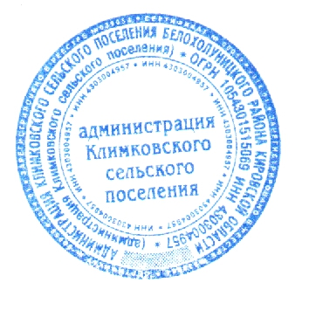1.1.индивидуальный жилой дом, расположенный по адресу: Российская Федерация, Кировская область, Белохолуницкий муниципальный район, Климковское сельское поселение, п. Климковка, ул.Вавилова, дом № 23, на земельном участке с кадастровым номером 43:03:390104:255.

Глава Климковского

сельского поселения: А.А. Шаргунов